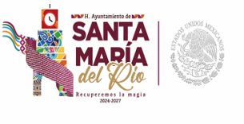
Santa María del Rio S.L.P.
Depto. Ecología 2024/2027

A QUIEN CORRESPONDA.
PRESENTE:
Incendios forestales En 2025, la Comisión Nacional Forestal (CONAFOR) reportó 14 incendios que dañaron 1,185 hectáreas. Los envases de plástico o vidrio pueden actuar como lupa y provocar incendios forestales. Explotación clandestina La explotación clandestina es otra causa de deforestación en San Luis Potosí. Cambios de uso de suelo En la Zona Metropolitana, especialmente en la parte suroeste del municipio de San Luis Potosí, se han registrado cambios de uso de suelo.
Factor demográfico El factor demográfico, junto con el sistema de producción y consumo, son causales que inciden en la sobreexplotación de los recursos naturales y la degradación ambiental

ATENTAMENTE:
C.P. CLAUDIA NOHEMI LOZA QUIROZ
DIRECTORA DEL DEPARTAMENTO DE ECOLOGIA

